农村水电站安全生产标准化评审管理系统

省级管理员用户操作说明

杭州国望科技有限公司
2020年01月
省级用户可分为“首页”、“省级评审”、“专家管理”、“修改密码”、“退出”五个模块。主要可操作的内容是为专家开通账号、电站分配专家、上传省级意见、向部申报或撤销申报、退回电站、重新检查。

首页
省级评审情况统计。

省级评审
展示所有申报的电站列表。包括申报一级标准、二级标准、三级标准的电站。
此模块分为三部分。
第一部分：信息检索，可以根据市县、申报等级、状态、电站名称进行检索。如下图所示：
第二部分：确认申报一级的电站在省级是否评审后，再向部级申报。如下图所示。“打分后向部推荐”需要选择专家评审该电站的申报资料，“基本条件”完备且分值不少于90分的，可向部推荐。“不打分直接向部推荐”无需查看电站申报材料，直接向部推荐。具体操作步骤看第三部分。
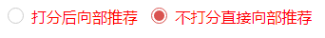
第三部分：信息列表。此列表中可看到电站申报信息及操作。具体操作如下：
选择专家：
挑选专家为电站评审申报材料。
① 在待评电站操作列点击“选择专家”，如下图所示： 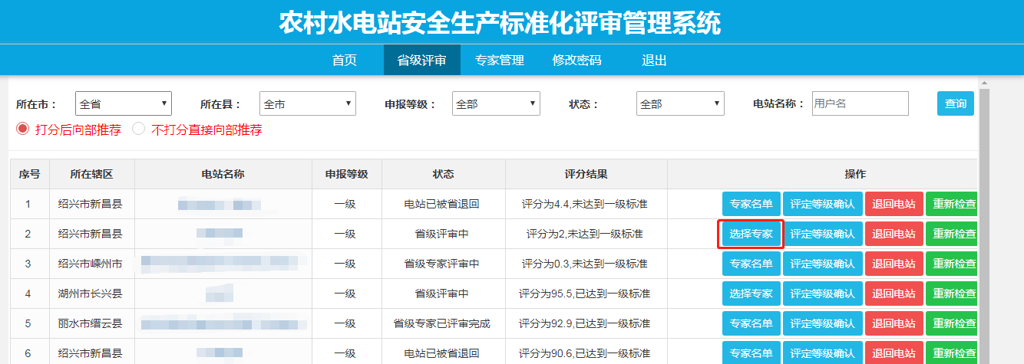
② 在弹框中选择不少于1位，不多于5位的专家为该电站评审，选择完成后点击“确认”即可。注意第一行选择的专家作为本次评审专家组的组长，如下图。专家的手机号即为登录账号，被选中的专家，登录账号即可看见该电站信息。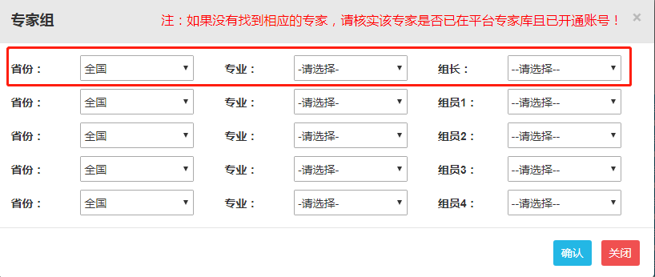上传省级意见
省级电站列表状态变为“省级专家已评审完成”表示专家评审完成。省级用户可根据“评分结果”来填写并上传省级意见。具体操作：
① 点击“电站名称”，进入到电站申请资料详情页面，如下图。
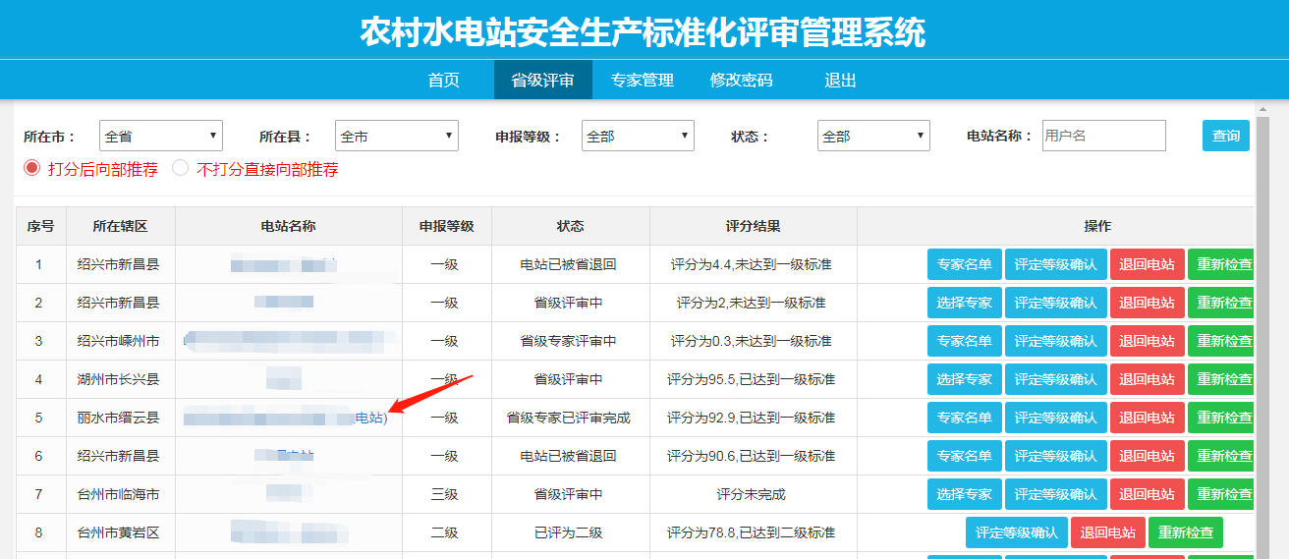
② 在电站申请资料详情页面，点击“评审意见”，在“省（自治区、直辖市）水行政主管部门意见”中根据专家评分结果，填入意见，然后保存打印。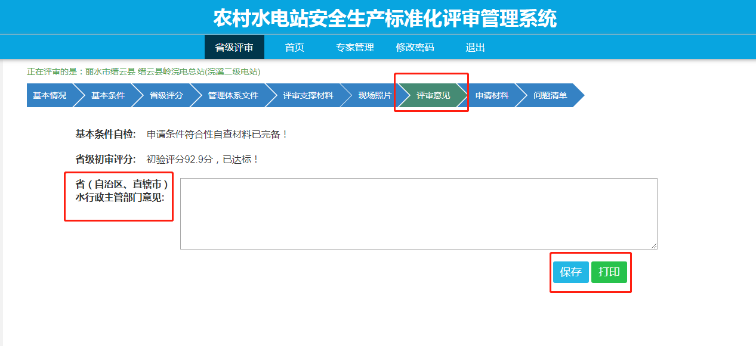
③ 然后点击“申请材料”，在“初审意见”上传相关材料，如下图。
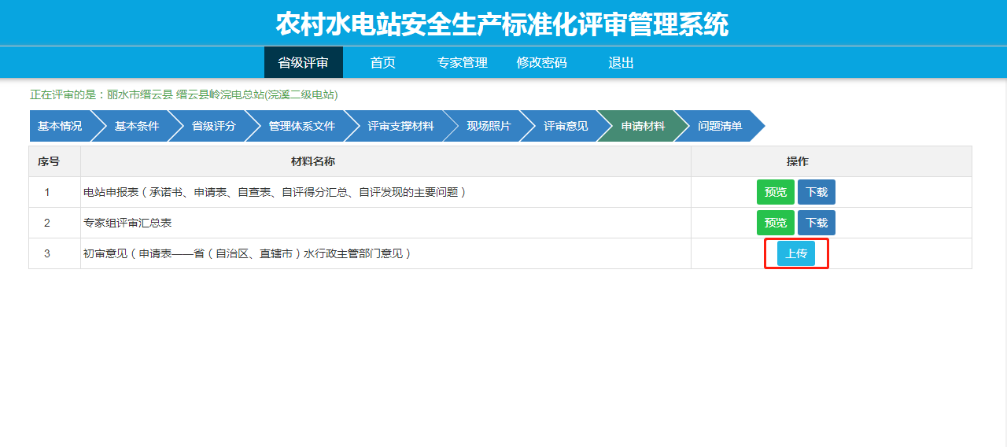

评定等级确认
省级用户最后的等级确认。
申报一级标准的电站“不打分后向部推荐”，点击“评定等级确认”--点击“向部推荐”--点击“确认”即可。
申报一级标准的电站“打分后向部推荐”，操作步骤同申报二三级标准的电站。又分为两种情况：专家评分达到电站申报的等级的分值，确认即可；专家评分未达到电站申报的等级的分值，重新检查或者退回电站，让其补充资料。
1、专家评分达到电站申报的等级的分值（以申报一级标准的电站为例）：
- 点击“评定等级确认”，如下图：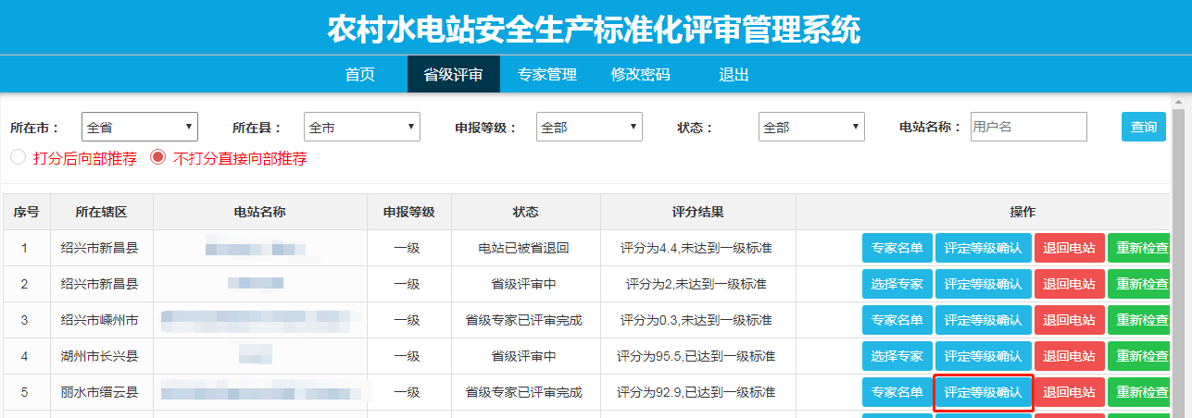
- 点击“向部推荐”按钮，即可。
- 专家评分未达到电站申报的等级的分值（以申报一级标准的电站为例）：
- 点击“评定等级确认”，跳出下图弹框。
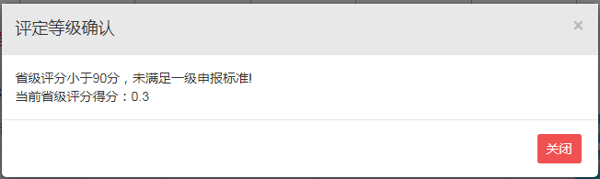

退回电站
专家评定的分值未达到电站申报的等级的分值或者电站“基本条件”存在“待补充”的电站，省级用户可点击“退回电站”按钮，将该电站退回，重新补充资料后再申报。
重新检查
电站“基本条件”完备，但是分值未达到电站申报的等级的分值，可点击“重新检查”按钮，专家重新为该电站评分，之前的分值不会清除。

三、专家管理
专家账号管理。可进行添加、查询、查看、修改、开通账号、清除账号、删除等操作。
（1）查询添加：用户可以在该页面上部根据省市、姓名、专业进行查询搜索；点击“添加”按钮，也可为本省添加新的专家账号。
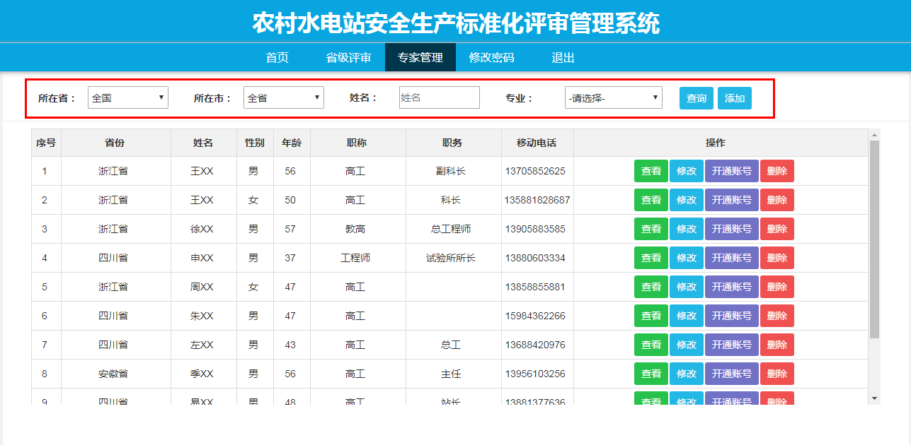
（2）查看：可查看专家详情信息。
（3）修改：可修改专家信息。
（4）开通账号：点击“开通账号”按钮，为该专家开通账号（手机号码为账号）。“密码重置”重新将密码改为原始密码123456，点击“清除账号”按钮，该专家将不会在“省级评审”--“选择专家”中出现，也不能参与评审。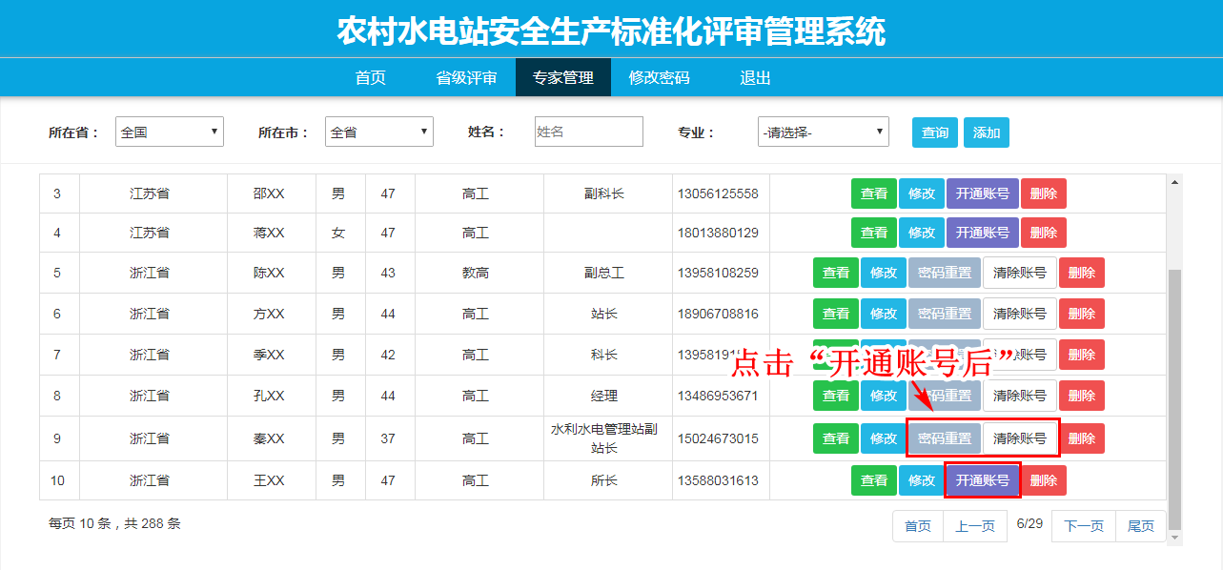
（5）删除：删除该专家的信息。

四、修改密码
点击“修改密码”按钮，如下图所示，弹出修改密码框，填写确认即可。
